Mit dem richtigen Touch:
Ergonomisches Industrie-Touchpad mit verbesserter Isolierung
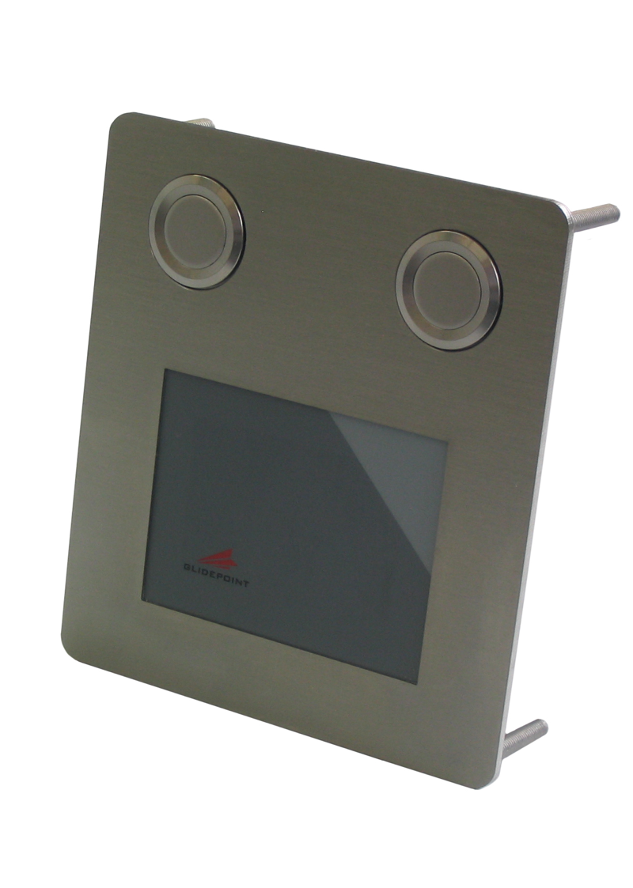
Germering, 7. Februar 2020. Das Einbaumodul TVG-Touch von tastaturen.com besteht aus einem kapazitiven Touchpad, integriert in einer Edelstahlfrontplatte und ausgestattet mit einer verbesserten isolierenden Schutzschicht. Diese sorgt dafür, dass die Elektroden nicht beschädigt werden und der Finger gut über die Oberfläche gleiten kann.

Das kundenspezifische Einbau-Modul, das auf Wunsch mit bis zu drei Metalltastern ausgestattet werden kann, zeichnet sich durch eine hohe chemische und mechanische Beständigkeit aus. Die stoßableitende Edelstahlfrontplatte verfügt über einen Schutzgrad nach DIN IP65. Es ist besonders für frequentierte Anwendungen im POS- und Terminal Bereich geeignet. Das Touchpad arbeitet nach dem Prinzip der Kapazität und reagiert dabei auf Annäherung eines Fingers. Es besitzt keinerlei bewegliche Teile und kommt durch die verbesserte Isolierung auf eine Lebensdauer von etwa 1 Mio. Betätigungen. Der integrierte Controller unterstützt PS/2 und USB.

Bildunterschrift: Industrie-Touchpad zum einbauen mit verbesserter Isolierung
Link zur Presseinformation
Wenn Sie mögen, wir freuen uns auch über ein ‚Gefällt mir‘ auf facebook

KONTAKT
GeBE Computer & Peripherie GmbH
Edelweißstraße 20, 82110 Germering
Tel.: (089) 894399-0, Fax: (089) 894399-11
Email: sales@tastaturen.com
URL: http://www.tastaturen.com
Pressekontakt
Astrid Kornelius
Tel.: (089) 894399-0, Fax: (089) 894399-11
Email: marketing@tastaturen.com
Kundenkontakt
Paul Pabst
Tel.: (089) 894399-0, Fax: (089) 894399-11
Email: paul.pabst@tastaturen.com

Über tastaturen.com
GeBE Computer & Peripherie GmbH wurde 1998 gegründet. Das Unternehmen entwickelt, produziert und vertreibt kundenspezifische Tastaturen, insbesondere Folien- und Kurzhubtastaturen sowie Silikonschaltmatten. GeBE ist sowohl Hersteller eigener als auch Distributor herstellerübergreifender, namhafter Tastaturprodukte.

